Staff
SO thì sẽ catch up định kỳ với c Vân Anh bên HN
1/ Tổng quan cho nhân viên chính thức
- Giới thiệu về comp:
NHỚ NẰM LÒNG 5 GIÁ TRỊ CỐT LÕI - serve run adapt commit humble
- Serve phục vụ khách hàng - customer centric, serve root cause. Khách hàng thích lắm thì mới chửi → mình phải đi tìm root cause đó - ĐI TRƯỚC ĐÓN ĐẦU: hiểu trước vấn đề có thể xảy ra
- Run - never stay the same. Run new initiative
- Adapt - công việc thay đổi rất nhanh dựa trên insights khách hàng
- Commit - tìm mọi cách để làm được kết quả đó. Vấn đề luôn là của chung
- Stay humble - luôn khiêm tốn với những gì mình đã biết

Đánh giá mình có đạt được 5 giá trị cốt lõi này hay không để đánh giá performance và promotion

Ranh giới cấm:
- Ko phát sinh lợi ích ngoài công ty
- Tiết lộ thông tin bên ngoài
- Trục lợi cá nhân
- Các dạng thông tin nhạy cảm

Không được đưa thông tin thanh toán thứ 3, chủ quyền biển đảo là cần chú ý

On social media thì tốt nhất là thôi bỏ đi =)))

Tốt nhất là trật tự với mấy cái tỉ lệ này tỉ lệ kia

Phải từ chối quà tặng. Từ đối tác hoặc nhà cung cấp hoặc khách hàng. Phải report về cho people ⇒ Tránh các vấn đề conflict of interest.

Từ năm nay thì việc sử dụng AI thì nó ở trong core value để đánh giá performance. Đọc thêm về vấn đề sử dụng AI - các tool nào được dùng và ko được dùng? Có list sẽ bị cấm thông tin nội bộ.

Có budget sử dụng AI tool. Nếu test tool để propose cho team thì ko được phép cắm thông tin của nội bộ vào. Sau đó xin phép rồi may ra mới được dùng. ĐỌC KỸ IT POLICY VÀ SỬ DỤNG AI.

Họp: Ko được sử dụng các tool ko được AI cho phép - Đang dùng Zoom AI companion, ChatGPT transcription, Gemini, Notion AI. LUÔN LUÔN CHECK CÁC TOOL MÌNH SỬ DỤNG
2/ Thông tin bổ trợ công việc
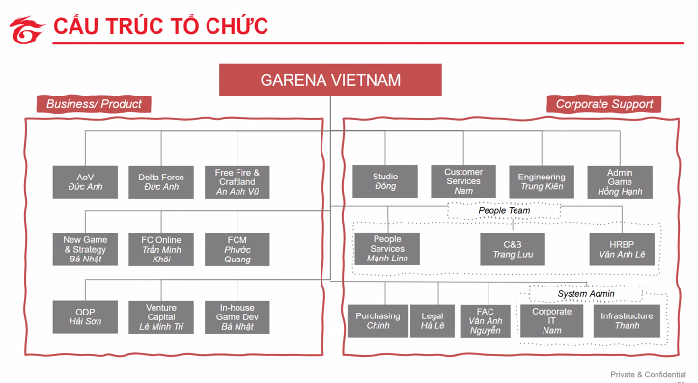
New Game và strat thì có cả sourcing studio để mời chào và tự dev game luôn
Sếp của sếp là anh Quang, sếp anh Quang là anh Công
ODP - Online mkt, data and platform (platform để chạy UGC, các nền tảng sharing nội bộ,...)

Có thể request trải nghiệm các team khác
Team VC - cầm tiền đi đầu tư các stu game ⇒ Họ publish và share profit (định hướng mới 2026, mới mở)

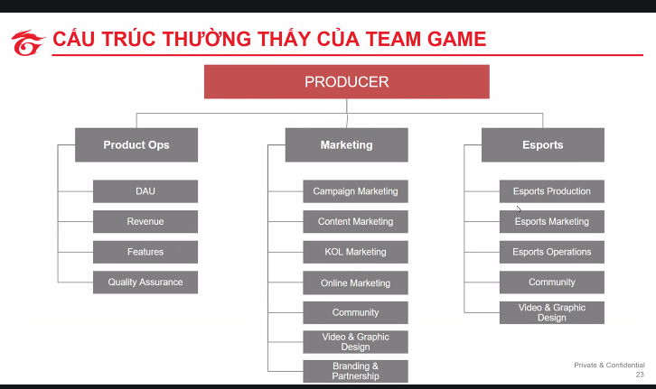
Esports ops thì là còn là quản lý các cầu thủ nữa
3/ Các mốc thời gian cần nhớ
T+25: Mid prob catch up
T+50: End probation presentation - thuyết trình với country head, PM, reporting manager, HR manager - T+40 cần gửi trước slide cho quản lý và HR review
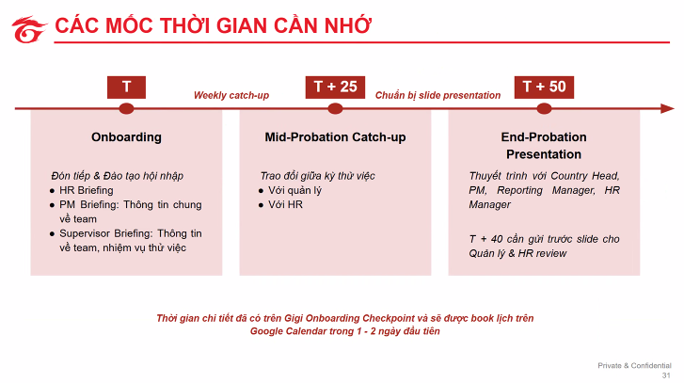
Expectation của buổi end-probation presentation:
Case fail: sau 2 tháng ko có learning points và rõ ràng là các bạn học được gì, có kế hoạch như thế nào. Cách tư duy, làm việc và tối ưu công việc - đâu là cái sẽ làm khác đi cho lần sau? Các insights và new knowledge mà team còn chưa biết ⇒ Sẽ khiến em standout

Quan trọng hơn về tư duy và đào sâu

Hãy chủ động hỏi và xin resource - Thoải mái nhắn SeaTalk

Có sẵn template của end-probation presentation
4/ Công cụ nội bộ
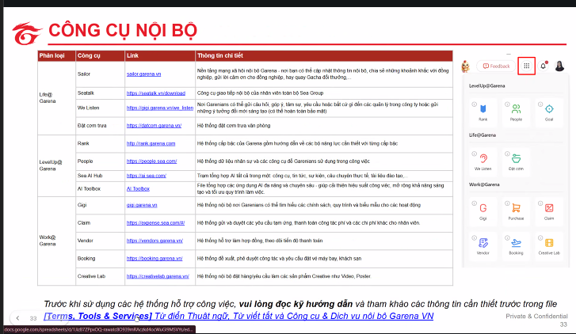

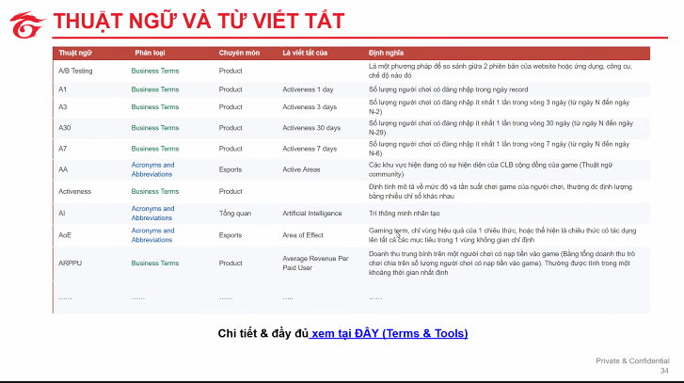
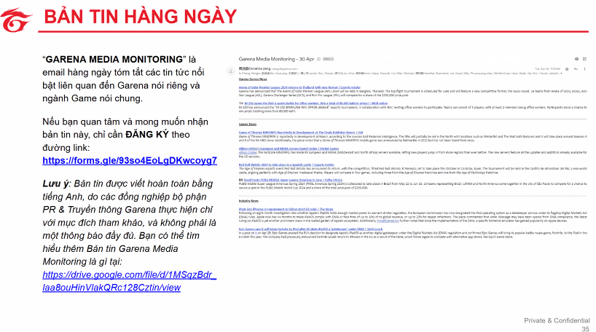
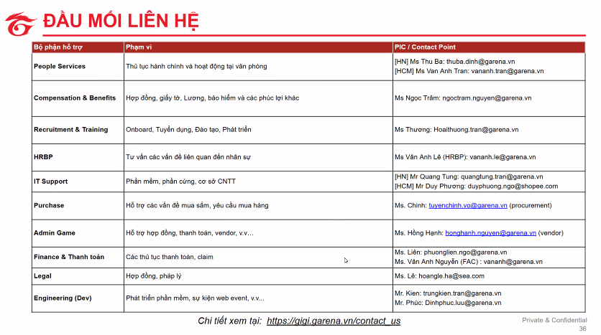
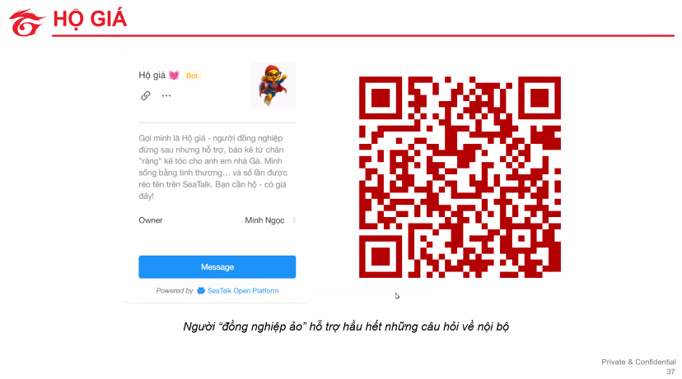
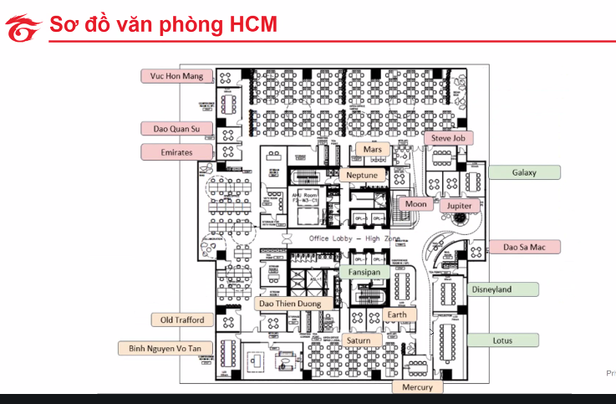

SO
Ở Garena ko commit fixed rotation
Expect là làm FCO at least 6 tháng, sau đó thì need được rotate thì còn tùy nữa.
SO thì là người nghĩ ra những cái mới và nghĩ ra initiatives
Vẫn có các buổi present định kỳ - country head, PM, reporting manager, HR manager (c Vân Anh)
Đánh giá cao việc active - communicate với nhau đi!!
Hehe được book monthly catch up với c VA và 3 tháng với anh Công. Sau 2 tuần onboard với anh Chí Công thì book meeting với anh ấy đi.
NÓI CHUNG LÀ CHỦ ĐỘNG LÀM MỌI THỨ
Nên có weekly / bi-weekly catch up với anh Khôi

Cứ bào các anh chị quản lý để đặt câu hỏi

Các cái catch up với anh Công - những cái mà em đã nhận ra và cognitive mới - thiên về perspectives.

